**ПРИГЛАШЕНИЕ**

**20 марта 2014 года в г. Челябинск** пройдет встреча авторитетных экспертов российских институтов развития и инвесторов с разработчиками инновационных проектов и стартап-командами региона. К участию приглашаются ученые, занимающиеся прикладными исследованиями, разработчики, технологические предприниматели, резиденты технопарков и бизнес-инкубаторов, студенты последних курсов технических вузов, заинтересованные в проектировании, продвижении и коммерциализации высокотехнологичных разработок.

Встреча проводится в рамках роуд-шоу **Russian StartUp Tour** - самого масштабного проекта в России по поиску перспективных инновационных проектов и развитию компетенций начинающих стартап-команд, реализующих проекты в сфере высоких технологий. С января по апрель 2014 года роуд-шоу пройдет в 27 крупнейших российских городах. Для каждого города-участника разработана уникальная программа, с учетом запросов участников и специфики инновационной инфраструктуры региона.

Участники встречи смогут пообщаться с инвесторами, экспертами, коллегами, выступить с презентацией своего проекта, получить индивидуальные консультации по широкому кругу вопросов, поработать с авторитетными специалистами на мастер-классах и семинарах по бизнес-планированию, управлению и коммерциализации проектов, личностному росту, стратегическому проектированию, командоообразованию.

Результатом встреч станет отбор наиболее перспективных проектов для их дальнейшего развития и продвижения, приглашение стартап-команд на ключевые мероприятия и конкурсы российского рынка инноваций – подробнее о которых можно узнать на сайте [rst.startupvillage.ru](http://www.rst.startupvillage.ru)

Организаторы **Russian StartUp Tour** – Фонд «Сколково», Федеральное агентство по делам молодежи, ОАО «РВК», ОАО «РОСНАНО» (Фонд инфраструктурных и образовательных программ). Партнеры - Фонд содействия развитию малых форм предприятий в научно-технической сфере, Сколковский институт науки и технологий (Сколтех), Центр интеллектуальной собственности «Сколково», Агентство Стратегических

Инициатив (АСИ), Зворыкинский проект, Ассоциация инновационных регионов России (АИРР), Опора России, ведущий бизнес-акселератор Финляндии StartupSauna, Фонд «Открытые инновации». Роуд-шоу **Russian StartUp Tour** проводится при поддержке Правительства РФ, Министерства экономического развития РФ, Министерства образования и науки РФ, Министерства связи и массовых коммуникаций РФ.

Встреча экспертов роуд-шоу **Russian StartUp Tour** в г. Челябинск состоится 20 марта 2014 года, на площадке Отеля ВИДГОФ по адресу: Проспект Ленина, д. 26А. Следите за обновлениями на сайте [rst.startupvillage.ru](http://www.rst.startupvillage.ru).

Получить более подробную информацию и пройти обязательную регистрацию на мероприятие можно на официальном сайте проекта [rst.startupvillage.ru](http://www.rst.startupvillage.ru) Участие в **Russian StartUp Tour** бесплатное.

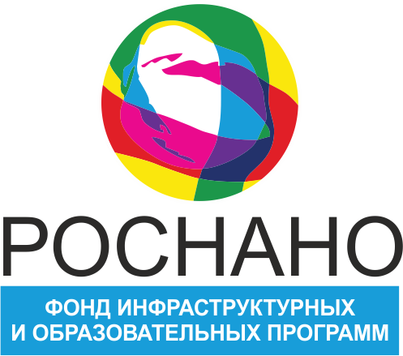

C:\DOCUME~1\podgainaya\Local Settings\Temp\Rar$DI00.156\Sk_ru.eps

**Предварительная программа Russian StartUp Tour 2014**

|  |  |  |  |
| --- | --- | --- | --- |
| **09:00 - 10:00** | Сбор гостей, приветственный кофе | | |
| **10:00 - 10:30** | Открытие Russian Startup Tour | | |
| - Приветственное слово представителей региональных властей / Технопарков | | |
| - Быть предпринимателем тяжело, но не опасно (Пекка Вильякайнен, Советник Президента Фонда «Сколково») | | |
| **10:30 - 10:40** | Инновационный лифт (просмотр видеоролика с представления институтов развития) | | |
| **10:40 - 11:50** | Выступления институтов развития - программы поддержки/финансирования (выступление представителя Росмолодежи, Фонд содействия развитию малых форм предприятий в научно-технической сфере, Сколково, РВК) + выступление представителя регионального института развития / губернатора, партнеров мероприятия | | |
|  | **Трек «Презентации проектов»** | **Трек «Университеты»** | **Трек «Мастер-классы»** |
| **12:00 - 12:10** | Просмотр трейлера фильма «Стартап» | Встреча с преподавателями и администрацией ВУЗов (Мягков Михаил, Вице-президент по академическим вопросам, Сколковский институт науки и технологий) | Мастер-класс «Оценка бизнес-модели» (Олег Баранник, Директор по маркетинговому продвижению Startbase) |
| **12:10 - 13:00** | Питч-сессия региональных компаний и проектов  (Часть 1) |
| **13:00 - 14:00** | Обед / Пресс-подход | | |
| **14:00 - 15:00** | Питч-сессия региональных компаний и проектов  (Часть 2) | Стратегическая сессия «Метасообщество молодых ученых, инноваторов и технологических предпринимателей» (Дементьев Иван, Руководитель Департамента специальных проектов АСИ и Сергей Колесников, Координатор образовательных и научных программ РВК) | Мастер-класс приглашенного спикера от РВК (например, Оценка инновационного проекта, Современное образование для стартапов, Повышение профессионализма руководителей бизнес-инкубаторов и технопарков)\* |
| **15:00 - 15:15** | Технический перерыв | | |
| **15:15 - 16:15** | Питч-сессия региональных компаний и проектов  (Часть 3) | Консультации по принципам защиты ИС при создании инновационных проектов, центры трансфера технологий (Виталий Кастальский, Генеральный директор Центра интеллектуальной собственности Сколково и Наталья Полякова, Руководитель службы институционального развития РВК) | Мастер-класс приглашенного спикера от Фонда Сколково (например, Пути коммерциализации инновационных технологий, Привлечение инвестиций, Подготовка питч-презентации и т.д.)\* |
| **16:15 - 16:30** | Технический перерыв | | |
| **16:30 - 17:30** | Питч-сессия региональных компаний и проектов  (Часть 4)/Свободное общение с экспертами | Свободное общение с экспертами | Мастер-класс приглашенного спикера от Росмолодежи (например, Час с капиталистом, Сторителлинг для лидеров, Точка взлета, Бизнес в кризис, Бутстреппинг и т.д.)\* |
| **17:30 - 18:00** | Закрытие Russian Startup Tour | | |

\* Детальная программа мероприятий по каждому городу будет представлена на сайте [rst.startupvillage.ru](http://www.rst.startupvillage.ru) в разделе «Даты и города»